Arm Streamline 检测脚本代码消耗

[全新Arm Mobile Studio for Unity软件包，增强移动端性能分析 | Unity Blog](https://blog.unity.com/cn/engine-platform/enhanced-mobile-performance-analysis-with-arms-new-mobile-studio-package-for-unity)

1. Regions运行段

在需要监控的代码前后添加前缀为“Region Start”和“Region End”的标记

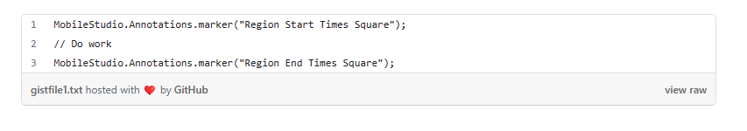

[Streamline -Arm Mobile Studio生成报告](https://docs.qq.com/doc/DWXBHR3FuVXZUd2xh)

生成报告后，可以看到每个代码段的帧率

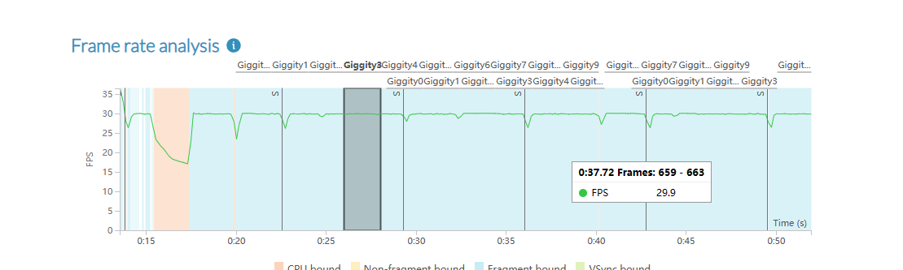

1. 自定义活动图

在代码段中添加开始结束时间，并加入轨道中

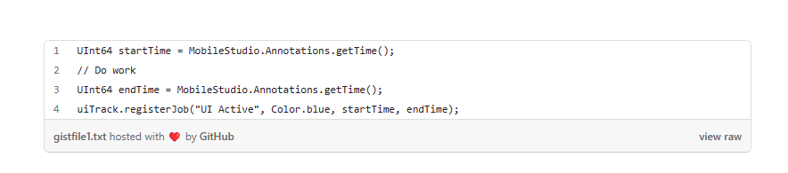

在Arm 分析结束后，可以看到活动时间

